 | LEMBAR KERJA PRAKTIKUM  ALGORITMA DAN PEMROGRAMAN II  T.A. Genap 2025/2026 | Nilai | Paraf Dosen

- Identitas
Topik : Python Literals and Operators
Kelas : A / Informatika II
Nama : Akbar Fabiansyah
Tanggal Pengerjaan : 15 Februari 2026

- Tujuan
- Mahasiswa Mampu memahami tipe data, operator, dan operator I/O dasar dalam bahasa pemrograman python
- Instruksi Pengerjaan
- Cobalah semua script python yang ada pada modul materi.
- Copy-paste script python pada box Code
- SS Output dimulai dari path tempat file.py disimpan. Contoh:

- Hasil Pengerjaan
- Literal pada Python:
Code:
print("Literal Pada Python")
print(3)
print(3.14)
print("nama saya Akbar")
print(True)
print("/n/n")

Output:
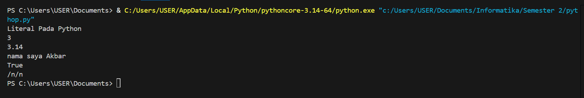
Penjelasan:
Outputnya muncul sesuai isi print() karena Python langsung nampilin nilai literal yang ditulis.

- Integer: Buatlah fungsi print() yang berisi literal integer sebelas juta seratus sebelas ribu seratus sebelas. Buatlah juga dalam bentuk positif dan negatif.
Code:
print("integer")
print(111111)
print(-11111)

Output:
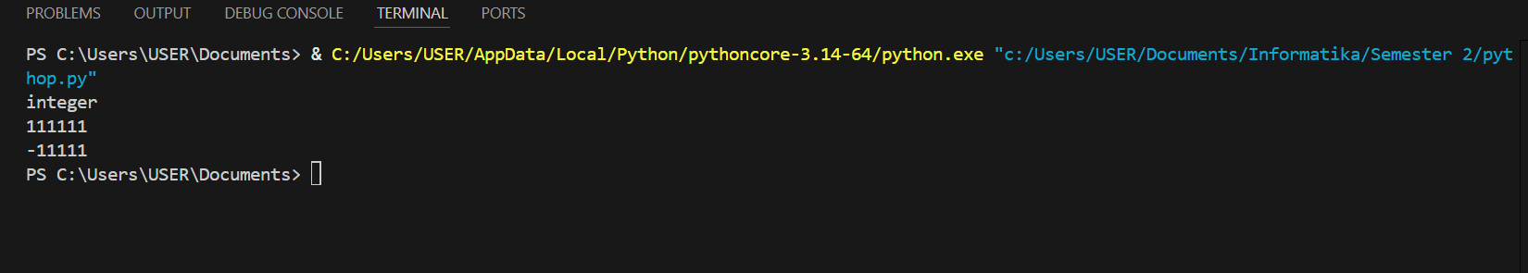penjelasan:
Outputnya angka bulat karena Python membaca 111111 dan -11111 sebagai bilangan bulat (tanpa koma), jadi ditampilin apa adanya.

- Additional Convention: Buatlah fungsi print() yang berisi literal untuk representasi nilai bilangan octal dan hexadecimal
Code:
print(0o17)
print(0x1A)

Output:
Penjelesan:

0o17 dibaca Python sebagai basis 8 → nilainya jadi 15 dalam desimal
0x1A dibaca sebagai basis 16 → nilainya jadi 26
Makanya output berubah ke angka biasa (desimal).

- Float: Buatlah fungsi print() yang berisi literal float 0.4 dan 4.0; buat juga bentuk lainnya tanpa memasukkan angka 0; Buat juga dengan nilai float menggunakan nilai eksponensial.
Code:
print(0.4)
print(4.0)

Output:
Penjelasan:
Semua output ada koma karena Python menganggapnya bilangan desimal.
Kalau pakai eksponensial (misalnya 4e2), Python ngitungnya dulu (4 × 10² = 400.0).

- String: Buatlah fungsi print() yang berisi literal string dengan petik 2 (“ “) dan petik satu (‘ ‘)
Code:
print("Tugas AlPro Pertemuan 2")

Output:
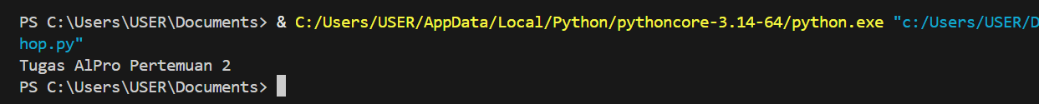

Penjelasan:
Output sama persis sama isi teks karena string tidak dihitung, hanya ditampilkan.

- Boolean Values: Buatlah fungsi print yang berisi literal Bolean
Code:
print(True)
print(False)

Output:
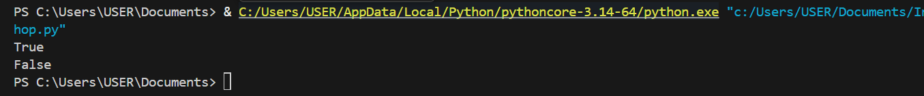
Penjelasan:

Python cuman punya 2 nilai:
True sama False
Makanya outputnya persis begitu, tidak berubah.

- Operator Pangkat: Buatlah 4 print yang berisi operasi pemangkatan 2 buah literal: integer-integer, integer-float, float-integer, float-float
Code:
print(2 ** 3)
print(2 ** 3.0)
print(2.0 ** 3)
print(2.0 ** 3.0)

Output: 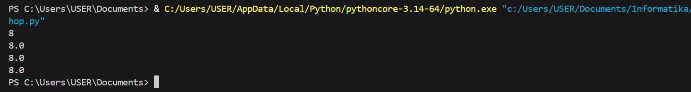
Penjelasan:
Python ngitung pangkatnya dulu.
Contoh:
- 2 ** 3 = 8
- kalau ada float → hasilnya ikut jadi float (8.0)

- Operator Perkalian: Buatlah 4 print yang berisi operasi perkalian 2 buah literal: integer-integer, integer-float, float-integer, float-float

Code:
print(4 * 3)
print(4 * 3.0)
print(4.0 * 3)
print(4.0 * 3.0)

Output:
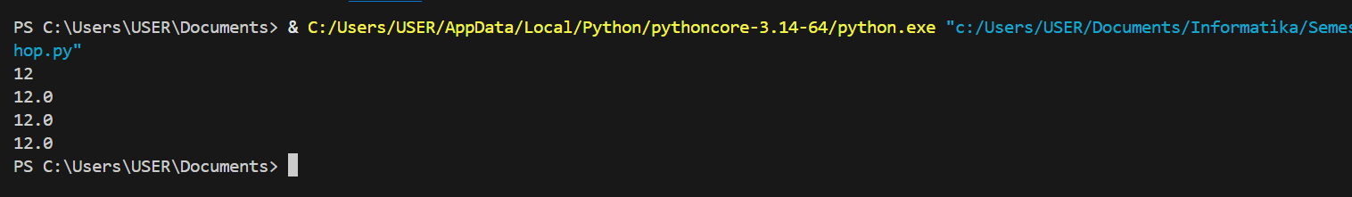
Penjelasan: Python akan ngeprint hasil yang ada di isi () dan jika salah satunya ada yang float maka di hasilnya float

- Operator Pembagian: Buatlah 4 print yang berisi operasi pembagian 2 buah literal: integer-integer, integer-float, float-integer, float-float
Code:
print(8 / 2)
print(8 / 2.0)
print(8.0 / 2)
print(8.0 / 2.0)

Output:
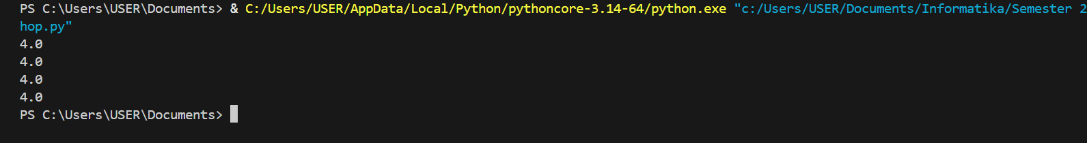
Penjelasan: Python akan ngeprint pembagian dari yang ada di dalam () dan hasilnya selalu float

- Operator pembagian integer: Buatlah 4 print yang berisi operasi pembagian integer 2 buah literal: integer-integer, integer-float, float-integer, float-float
Code:
print(9 // 2)
print(9 // 2.0)
print(9.0 // 2)
print(9.0 // 2.0)
Output:
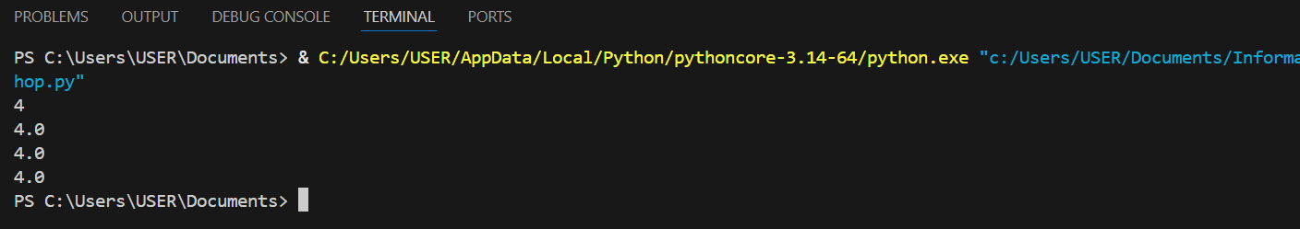

Penjelasan : Ngeprint yang ada didalam () dan hasil bagi bulat (dibulatkan ke bawah).

- Operator Modulo: Buatlah 4 print yang berisi operasi modulo 2 buah literal: integer-integer, integer-float, float-integer, float-float
Code:
print(9 % 2)
print(9 % 2.0)
print(9.0 % 2)
print(9.0 % 2.0)

Output:
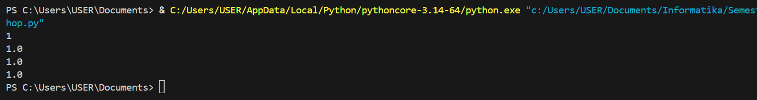

Penjelasan : Mencetak hasil/ sisa dari pembagian

- Operator Unary dan Binary:
Code:
print(+5)
print(-5)
print(not True)

print(4 + 3)
print(4 - 3)
print(4 * 3)
print(8 / 2)

Output:
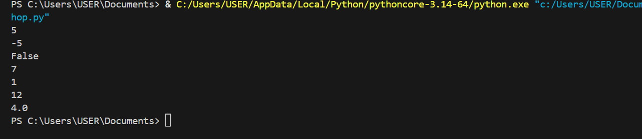

Penjelasan: Unary mencetak langsung isi yang ada di dalam tanda(), dan untuk binery menghitung operasi biasa

- Subekspresi
Code:
x = 10
y = 5
print((x + y) * 2)

Output:
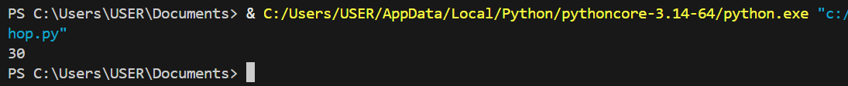
Penjelasan : Menghitung yang ada di dalam kolom dulu setelah itu di cetak hasilnya

- Kuis:
Code:
print((2**4, (2*4.), (2*4)))
print((-2/4), (2/4), (2//4), (-2//4))
print((2%-4), (2%4), (2**3**2))

Output:
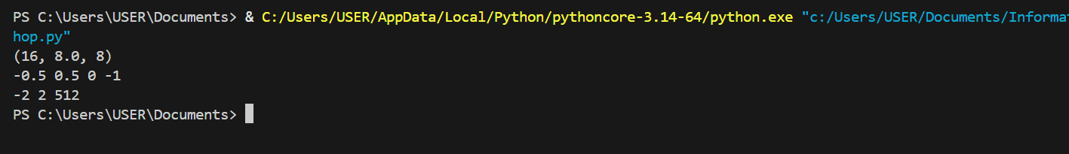

Penjelasan:
Hasilnya beda beda karna python punya urutan prioritasnya
Pangkat **
Kali, bagi, modulo
Tambah, kurang
Makanya hasilnya akan berbeda beda

